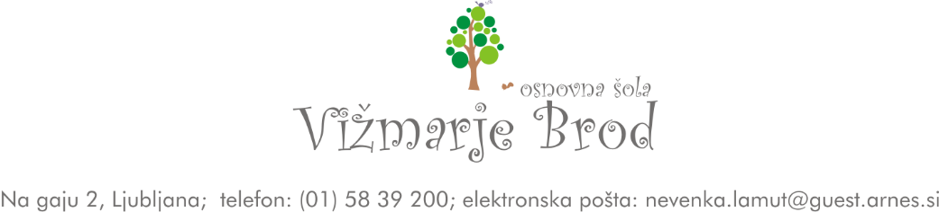
PRIPOROČILNI SEZNAM ZA BRALNO ZNAČKO ZA 6. RAZRED V ŠOLSKEM LETU 2026/27
AVTOR | NASLOV KNJIGE | POSTAVITEV
Alston, B. | AMARI IN NOČNA BRATA | P1 - A
Applegate, K. | DREVO ŽELJA | P1 - A
Campoy, A. | DOGODIVŠČINE ALFREDA IN AGATE. SREBRNI ŠILING | P1-C
Child, L. | ABSOLUTNO JAZ, CLARICE BEAN | P1-C
Colfer, E. | SEZNAM ŽELJA | M- C
Cole, S.A. | IZVALJENA GROZA | P-C
Funke, C. | KRALJ TATOV | P1-F
Fine, A. | V DEVETIH NEBESIH | P1-F
Gavalda, A. | 35 KIL UPANJA | P1-G
Griffiths, A. | 13-/ 26- (idr.) NADSTROPNA HIŠICA NA DREVESU | P1-G
Havel, G. | DIVJI SPUST | P1-H
Karlovšek, B. | ANABEL | P1-K
Kuijer, G. | KNJIGA VSEH STVARI | P1-K
Lagercrantz, R. | MOJE SREČNO ŽIVLJENJE | P-L
Lekich, J. | UMOR V HOTELU BEDA | P1-L
Lewis, C. S. | ZGODBE IZ NARNIJE | P - L
Noestlinger, C. | KO SE JE MOJ OČE HOTEL POROČITI Z MATERJO ANNE LACHS | P2-N
Palacio, R.J. | ČUDO | M-P
Riordan, R. | PERCY JACKSON | M - R
Shepard, A. | FANT, KI JE GOJIL ZMAJE | P2-S
Sitar, S. | BRATA RUSJAN, SODI IN LETALA | P2-S
Schluter, A. | MET ČEZ RAMO. Športna kriminalka. | P2-S
Semenič, S. | SKRIVNO DRUŠTVO KRVZ | P2-S
Sokolov, C. | RAJE UMREM | P2-S
Vadas, M. | NA BEGU | P2-V
Vedso, M. | HAPPY, HAPPY | P2-V
Welsh, R. | POZOR, ŽEPARJI | P2-W
Woltz, A.: | NENAVADEN TEDEN S TESSO | P2-W
Zubizarreta, P. | SEDEM NOČI S PAULO | P2-Z

POEZIJA
Gregorič Gorenc, B. | NAVODILA ZA RANDI | C3/L/82-1 - G
Moderndorfer, V. | PESMI IN PESMIČICE | C3/L/82-1 - M
Štampe Žmavc, B. | SNEŽROŽA | C3/L/82-1 - Š

POUČNA LITERATURA
Faddeva, O | VODA | UDK 55
Daniels, P. | OCEAN | UDK1/519
Kay, A | ČLOVEŠKO TELO | UDK1/ 61
Sedlačkova, J. | VOJŠČAKI | UDK2/930.8

PREBRATI JE TREBA 4 LEPOSLOVNE KNJIGE IN POVEDATI NA PAMET 1 PESEM (vsaj 5 štiri vrstične kitice) V SLOVENSKEM JEZIKU ALI PREBRATI 1 CELO PESNIŠKO ZBIRKO ALI 1 STROKOVNO KNJIGO.
Ko učenci povedo slovensko literarno bralno značko, se lahko odločijo še za sodelovanje pri bralnih iskricah.

